**老师说答题时不仅仅要答课本上的内容还要结合例子，只答课本上的，仅给一半分。**

1. ：**马克思主义中国化是什么，两者有什么关系。P5**

**1、怎样正确理解马克思主义中国化的科学内涵？**

马克思主义中国化，就是将马克思主义的基本原理更进一步地同中国实践、中国历史、中国文化结合起来，使马克思主义在中国实现具体化。

马克思主义的基本原理同中国具体实际相结合的过程，一方面是在实践中学习和运用理论，用理论指导实践的过程；另一方面又是在总结实践经验的基础上深化对理论的认识并丰富和发展理论的过程。

第一，马克思主义中国化就是运用马克思主义解决中国革命、建设和改革的实际问题。第二，马克思主义中国化就是把中国革命、建设和改革的实践经验和历史经验提升为理论。第三，马克思主义中国化就是把马克思主义植根于中古的优秀文化之中。

**例子：**

　在第一、二次国内革命战争时期，我们党经历过两次胜利和两次失败。特别是[第二次国内革命战争](http://www.haosou.com/s?q=%E7%AC%AC%E4%BA%8C%E6%AC%A1%E5%9B%BD%E5%86%85%E9%9D%A9%E5%91%BD%E6%88%98%E4%BA%89&ie=utf-8&src=wenda_link)时期，党创造性地把马克思主义的革命学说应用于中国实际，创建了工农红军，建立了农村革命根据地和工农政府，实行[工农武装割据](http://www.haosou.com/s?q=%E5%B7%A5%E5%86%9C%E6%AD%A6%E8%A3%85%E5%89%B2%E6%8D%AE&ie=utf-8&src=wenda_link)，连续击退国民党军队的多次“围剿”；在国民党统治区，也在艰苦的条件下，发展了党和其他革命组织，展开了群众革命斗争。这一切都是由于从中国实际出发运用马克思主义的结果。但这一时期内，特别是由于1931年开始在党内占统治地位的“左”倾路线，把马克思主义教条化，把共产国际决议和苏联经验神圣化，使中国革命遭受严重挫折，几乎陷入绝境。错误和[挫折教育](http://www.haosou.com/s?q=%E6%8C%AB%E6%8A%98%E6%95%99%E8%82%B2&ie=utf-8&src=wenda_link)了党，在抗日战争时期，党开始从理论上系统地总结中国革命的历史经验，提出关于中国革命的完整的理论、路线和方针政策，马克思主义中国化实现了。

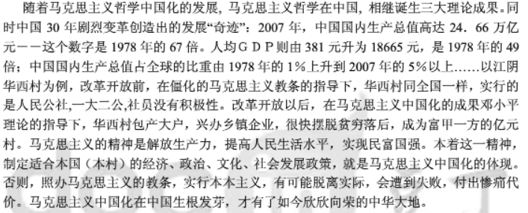

1. **：新民主主义革命的三大法宝P57（像武装斗争可以举的例子就是国共内战）**

首先，统一战线问题。统一战线是无产阶级政党的基本策略路线，建立广泛的统一战线对于中国革命的重要性和可能性以及统一战线的策略方针。

其次，武装斗争问题。以武装的革命反对武装的反革命，这是中国革命的特点和优点之一。进行武装斗争必须建立人民军队，开展人民战争；这支军队必须以全心全意为人民服务为根本宗旨，执行严格的纪律，开展思想政治工作；这支军队必须接受党的绝对领导，人民战争的主要作战形式是游击战和带游击性质的运动战，它以建立农村根据地为依托，采取有中国特点的符合人民战争的战略战术。

再次，党的建设。中国共产党是统一战线和武装斗争的掌握者，加强党的建设至关重要。党的思想建设是党的政治建设、组织建设、作风建设的基础，必须放在党的建设的首位，思想建设的有效形式是开展党内整风，制定正确的政治路线是政治建设最根本的问题，"惩前毖后、治病救人"是党内斗争的正确方针；组织建设的基本原则是民主集中制；作风建设包括理论联系实际，密切联系群众，开展批评和自我批评三大优良传统作风。

**例子：**

**统一战线：p59**

**武装斗争：**

中国的无产阶级革命的武装斗争，要追溯到大革命的失败，当时蒋介石背叛革命，在[上海](http://baike.haosou.com/doc/1253613-1325811.html)大肆搜捕杀害共产党人，自中山舰事件后共产党人再次想到组建自己的武装力量，从上海撤离的党中央成员汇聚武汉，准备在武汉起义讨蒋，但此时控制武汉的汪精卫与蒋介石同流合污，也开始疯狂镇压在武汉共产党人。此时，共产党人才清醒的认识到，必须组建自己的武装力量，同年八月一日，[南昌起义](http://baike.haosou.com/doc/1717602-1815823.html)爆发，日后，在中国[湖南](http://baike.haosou.com/doc/4027470-4225036.html)、[江西](http://baike.haosou.com/doc/3077221-3243305.html)、[广东](http://baike.haosou.com/doc/2671265-2820914.html)、[湖北](http://baike.haosou.com/doc/322670-341779.html)、[福建](http://baike.haosou.com/doc/5345568-5581013.html)等群众基础较好的地方，相继爆发各类起义。

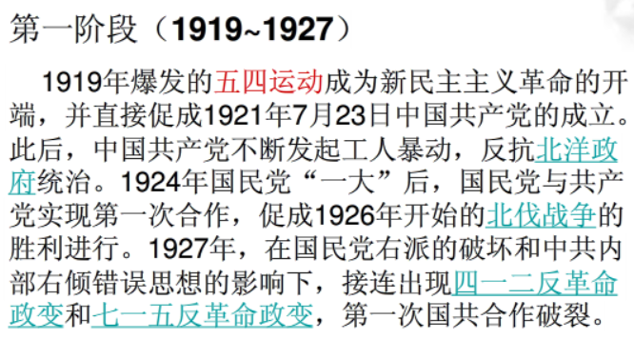

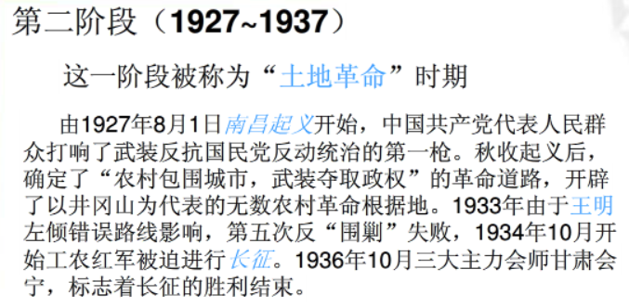

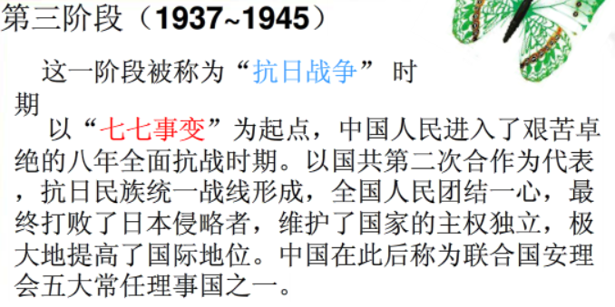

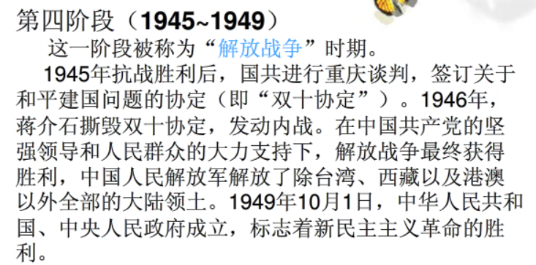

**党的建设：**

十八大刚结束，习近平同志就在一中全会上对全党提出“必须以更大的决心和勇气抓好党的自身建设”，并在与中外记者见面时响亮地提出“我们的责任，就是同全党同志一道，坚持党要管党、从严治党”。此后，在新进中央委员、候补委员学习贯彻十八大精神研讨班上，在中央纪委二次全会上，在全国组织工作会上等各种不同场合，习近平总书记反复强调，“打铁还需自身硬”。2012年12月，中央政治局作出关于改进工作作风、密切联系群众的八项规定，为全党作出了示范和表率。党要管党、从严治党的各项要求，在党的建设各个方面得到贯彻落实。

“保持反‘四风’、正党风、反腐败、倡清廉的战略定力”“力度不减、节奏不变、尺度不松”……迎来新的一年，党风廉政建设和反腐败斗争继续向纵深推进。

1. **：农业的社会主义改造过程和结果P73**
2. **：社会主义初级阶段的含义P113**

**1、如何理解社会主义初级阶段的科学内涵及其基本特征？**  
（1）社会主义初级阶段的科学内涵  
①我国社会已经是社会主义社会。我国必须坚持而不能离开社会主义。  
②我国的社会主义社会还处在初级阶段。我们必须从这个实际出发，而不能超出这个阶段。  
（2）利二会主义初级阶段的基本特征  
①逐步摆脱不发达状态，基本实现社会主义现代化的历史阶段；  
②由农业人口占很大比重、主要依靠手工劳动的农业国，逐步转变为非农业人口占多数，包含现代农业和现代服务业的工业化国家的历史阶段；  
③由自然经济和半自然经济占很大比重，逐步转变为经济市场化程度较高的历史阶段；  
④由文盲半文言占很大比重，科技教育文化落后，逐步转变为科技教育文化比较发达的历史阶段；  
⑤由贫困人口占很大比重、人民生活水平比较低，逐步转变为全体人民比较富裕的历史阶段；  
⑥由地区经济文化很不平衡，通过有先有后的发展，逐步缩小差距的历史阶段；  
⑦通过改革和探索，建立和完善比较成熟的充满活力的社会主义市场经济体制、社会主义民主政治体制和其他方面的体制的历史阶段；  
⑧广大人民牢固树立建设有中国特色的社会主义的共同理想，自强不息，锐意进取，艰苦奋斗，勤俭建国，在建设物质文明的同时努力建设精神文明的历史阶段；  
⑨逐步缩小同世界先进水平的差距，在社会主义基础上实现中华民族伟大复兴的历史阶段。

**为什么我国还处在社会主义初级阶段P117**

**2、请根据我国社会主义初级阶段的基本特征分析我国社会主义初级阶段为什么至少需要上百年时间。**

1. 、在经济上生产力有了很大发展，但生产力总体水平低，发展不平衡；（2分）

在政治上建立了人民民主专政的政治制度，但社会主义民主政治的具体制度还不完善不健全；（2分）

文化上确立了马克思主义的指导地位，但资产阶级和封建剥削阶级思想及小生产习惯势力还存在（2分）。

1. 、是由我国进入社会主义的历史条件所决定的（1分）；

是由我国现实国情所决定的（1分）；

是由我国所处的国际环境和国际特点所决定的（1分）；

是由我国现代化建设的目标的艰巨性所决定的（1分）。

1.我国社会主义制度是建立在半殖民地半封建社会基础之上的，从而决定了我国的社会主义必然要经历一个很长的历史阶段 2.我国还没有完全摆脱贫穷落后的不发达状态，社会主义的物质基础还没有完全建立起来，社会主义生产关系和上层建筑不完善的状况还未根本改变。 3.我国目前已经达到的经济技术水平和综合国力，同当今世界范围内发达国家相比，还存在着很大差距。

1. **：中国梦的内涵P143**

**实现中国梦的路径P144**

**例子：**

袁隆平演绎了一流科学家的应有形象：用技术创新解决人类最根本的需求。吃饱饭是最普适、最恒久、最颠扑不破的中国梦。经历过大跃进、大饥饿的袁隆平，以他长达半个世纪的卓绝努力，不断改进其培育的杂交水稻，圆了这个中国梦。他所创造的奇迹，不仅普惠了中国人，也造福于仍在饥饿阴影中的地球村。

1. **：为什么要全面深化改革p152**

**改革的方向P155**

**例子：**

20世纪70年代末，中国的改革由农村拉开序幕。在农村改革取得成效的基础上，开始了以城市为重点的整个经济体制的改革。1992年，党的十四大把建立社会主义市场经济体制确立为经济体制改革的目标，并由此加快了全面改革的进程，到20世纪末，社会主义市场经济体制在我国已经初步确立。

在全面改革中，经济体制改革是重点。经济体制改革需要政治体制及其他体制改革的配合。科技、教育、文化体制等各个领域的改革也都有步骤、有秩序地全面展开，改革触及到了社会生活的各个方面和各个层面。

十一届三中全会后：

城镇化：国家发改委主任徐绍史作了《国务院关于城镇化建设工作情况的报告》。报告中称，我国将全面放开小城镇和小城市落户限制，有序放开中等城市落户限制，逐步放宽大城市落户条件，合理设定特大城市落户条件，逐步把符合条件的农业转移人口转为城镇居民。这是我国第一次明确提出各类城市具体的城镇化路径

反腐：腐败问题一直以来是人民最为关注的问题之一，习近平曾提出“老虎苍蝇一起打”的口号，体现出了中央反腐的决心。这次全会又提出，坚持用制度管权管事管人，让人民监督权力，让权力在阳光下运行，是把权力关进制度笼子的根本之策。必须构建决策科学、执行坚决、监督有力的运行体系，健全惩治和预防腐败体系，建设廉洁政治，努力实现干部清正、政府清廉、政治清明。要形成科学有效的权力制约和协调机制，加强反腐败体制机制创新和制度保障，健全改进作风常态化制度。

**第八章：什么是社会主义市场经济理论P168 第二段的第二句开始**

**为什么要全面依法治国P184 第二段**

**依法治国的推进过程P184第三段**

**为什么依法治国是一个长期过程 P185第三段**

**什么是生态文明建设P202 第五节的第二句话**

**如何建设生态文明1、技术上 2、制度上（P205）**

**依法治国例子：**

2010年3月11日，最高人民法院院长王胜俊作最高人民法院工作报告时说，去年，共立案侦查贪污贿赂、渎职侵权犯罪案件33546件41179人，已侦结提起公诉26684件33953人，人数分别比上年增加1%和10.1%。其中，立案侦查贪污贿赂大案17594件，重特大渎职侵权案件3211件；查办涉嫌犯罪的县处级以上国家工作人员2687人，其中厅局级181人、省部级4人。会同有关部门加强境内外追逃工作，抓获在逃职务犯罪嫌疑人1200名。

重庆文强，在位期间培植亲信，充当黑社会势力保护伞，收受巨额贿赂，生活腐化等。已执行死刑 刚刚落马的深圳市长

许宗衡，在位期间生活腐化，收受巨额贿赂等。已被双开，等待审判。

2014年7月29日，周永康涉嫌严重[违纪](http://baike.haosou.com/doc/1659394.html)，中共中央决定对其立案审查”。12月5日，被开除党籍，其涉嫌犯罪问题及线索被移送司法机关依法处理。6日，最高人民检察院经审查决定，依法对周永康涉嫌犯罪立案侦查并予以逮捕。2015年4月3日，中共中央政治局原常委、中央政法委原书记周永康涉嫌受贿、滥用职权、故意泄露国家秘密一案，由最高人民检察院侦查终结，经依法指定管辖，移送天津市人民检察院第一分院审查起诉。天津市人民检察院第一分院向天津市第一中级人民法院提起公诉。2015年6月11日，周永康一审被判无期。

**生态文明建设例子：**

滕头村 嵌在奉化与溪口之间的滕头生态旅游区，紧倚江拔、甬滕头村临公路，地处萧江平原，剡溪江畔。位于奉化城北6公里，离宁波27公里，至机场15公里。距溪口12公里。它以“生态农业”、“立体农业”、“碧水、蓝天”绿化工程，形成别具一格的生态旅游区，在国内外颇享盛名。自1993年获联合国“地球生态500佳”以来，又相继荣获：首批全国文明村、全国环境教育基地、全国生态示范区和全国首批四A级旅游景区等国家级荣誉40多项。

湿地保护 绿色食品 人文奥运绿色奥运 三北防护林

2012年[全国生态文明建设试点已有53个](http://www.haosou.com/link?url=http://www.gov.cn/jrzg/2012-08/22/content_2208085.htm&q=%E7%94%9F%E6%80%81%E6%96%87%E6%98%8E%E5%BB%BA%E8%AE%BE%E8%AF%95%E7%82%B9&ts=1452923541&t=8f3e62fd530b2e5b5c7a103e861503d&src=haosou)

1. **经济建设、社会建设和生态文明建设之间的关系**

环境保护与经济发展应是并驾齐驱的。没有经济发展，环保护无法实施，因为环保需要大量的资金。而只顾经济发展，不注意环境保护，对人类来说这是一种自杀行为。今天我们对自然掠夺的索取，最终会导致资源枯竭，环境恶化严重，更别提经济发展，所以两者应共同存在。那么，就应该正确处理经济发展与环境保护关系。

一、强化环境意识，树立生态理念。

要树立“绿水青山就是金山银山”的环境价值理念，实现以环境换取经济增长向以环境优化经济增长转变。绿水青山意味着优美的人居环境、清洁的水源和清新的空气，可以大大减少因环境污染和生态破坏造成的直接和间接损失，大大减轻因污染治理和生态恢复所需付出的巨大代价，大大缓解生态环境问题引发的各种社会矛盾，维护社会稳定。要充分认识环境保护与科学发展的高度一致性，正确处理环境与建设的关系，树立人与自然和谐的理念。“环境保护，教育为本”，要大力普及环保科学知识，提高全民环境意识，通过多种途径普及科学知识，在全社会形成了解国情、珍爱环境、保护生态、节约资源、造福后代的共识，大力倡导生态工业、生态农业、以及生态环境境，倡导正确的生活方式。

二、把环境保护作为决策的重要一环节，从源头落实环保基本国策。

环保从源头抓起，最重要的是各级政府、各级管理部门、各级领导要依法承担起改善环境质量和环境管理的责任，牢牢树立科学发展观念，转变把环境因素置于决策之外的决策模式，实行环境与发展综合决策。同时，必须树立正确的政绩观。当前，要根据实际环境承载能力，进一步明确优化开发、重点开发、限制开发、禁止开发的区域定位，形成功能定位清晰、发展导向明确、开发秩序规范、经济发展与人口资源相协调的科学区域开发新格局。要着力合理调整产业和产品结构，尽快改变高投入、高消耗、高排放、低效益的粗放型增长方式。

三、把环境保护作为生产和消费过程中的重要环节，大力发展循环经济。

解决经济高速增长与生态环境日益恶化这一矛盾，根本出路是转变经济增长方式，用绿色核算体系来重新审视和把握经济发展的途径，走新型工业化道路，积极推动发展循环经济，实现经济与环境“双赢”。建立循环生产的新模式，彻底改变传统单向线性模式和“先污染后治理”为特征的末端治理模式。推行清洁生产，不断运用综合性的预防战略，努力改进产品设计，改变生产工艺，减少对人体和环境的污染。要从企业内部循环的角度，大力发展生态工艺，推行清洁生产，大力发展生态工业链园区，大力发展绿色消费市场和资源回收产业，优化产品结构。

四、把环境作为改善人居环境的重要环节，集中精力解决突出的环境问题。

改善人居环境不仅仅是改善市民的住房条件，要充分发挥环境保护的文明发展与协调稳定功能，以人为本，下决心解决老百姓广泛关注，影响环境质量和日常环境生活质量的突出环境问题。强化饮用水源的环保严管措施，保证饮用水安全。采取有效措施保护水源地，确保生态环境改善。大力改善区域环境，创建绿色环保文明社区，提高人民生活质量。

总之，只有以科学发展观为统领，贯彻落实好环保优先政策，走科学先导型、资源节约型的发展之路，才能实现由“环境换取增长”向“环境优化增长”的转变，由经济发展与环境保护的“两难”向两者协调发展的“双赢”的转变，才能真正做到经济建设与生态建设同步推进，产业竞争力与环境竞争力一起提升，物质文明与生态文明共同发展。

1. 由单纯注重GDP增长向注重[绿色GDP](http://www.haosou.com/s?q=%E7%BB%BF%E8%89%B2GDP&ie=utf-8&src=wenda_link)转变，处理好经济发展与[环境保护](http://www.haosou.com/s?q=%E7%8E%AF%E5%A2%83%E4%BF%9D%E6%8A%A4&ie=utf-8&src=wenda_link)的关系
2. 由“饥不择食”到“择优录取”转变，处理好当前发展与长远发展的关系

三、由“小而散”向“大而强”转变，处理好产业集聚与资源集约的关系

1. **中国现有政治体制下如何建设生态文明（中国现有政治体制在课本P180）**

我国现代政治制度主要包括社会主义制度，[人民代表大会制度](http://baike.haosou.com/doc/3640132-3826274.html)，民族区域自治制度，[基层群众自治制度](http://baike.haosou.com/doc/1109301-1173749.html)及中国共产党领导的多党合作和政治协商制度。

1. **政治领域:强化党和国家在生态文明建设中的政治领导力**　　进一步加强党对生态文明建设的政治领导力，以强有力的政治领导力保障生态文明政策创新，是目前的紧迫需要。生态文明建设政策在执行过程中将触碰各种利益主体，如果没有一种超越各种利益主体之上的政治领导力，生态文明建设政策创新将难以有本质上的突破。要发挥党强大的动员能力，在全社会大力倡导生态文明理念，强化各级执政者加强生态文明建设的意识。将生态文明建设作为推进社会主义民主政治建设的优先领域，建立党总揽生态文明大局、全体群众广泛参与的建设氛围。  
   　　加强党在生态文明建设中的核心领导作用，强化党在生态文明建设中的科学决策作用。将生态文明建设的重大议题作为党中央决策的重大问题，给生态文明建设指明未来发展方向。加强党对生态文明建设等一系列重大决策的执行力度，将生态文明建设的[目标责任制](https://www.baidu.com/s?wd=%E7%9B%AE%E6%A0%87%E8%B4%A3%E4%BB%BB%E5%88%B6&tn=44039180_cpr&fenlei=mv6quAkxTZn0IZRqIHckPjm4nH00T1Y1PAf4PhwWPjPbPjT1PyNW0ZwV5Hcvrjm3rH6sPfKWUMw85HfYnjn4nH6sgvPsT6KdThsqpZwYTjCEQLGCpyw9Uz4Bmy-bIi4WUvYETgN-TLwGUv3EPHfLrH6Ln1fv)作为[干部考核](https://www.baidu.com/s?wd=%E5%B9%B2%E9%83%A8%E8%80%83%E6%A0%B8&tn=44039180_cpr&fenlei=mv6quAkxTZn0IZRqIHckPjm4nH00T1Y1PAf4PhwWPjPbPjT1PyNW0ZwV5Hcvrjm3rH6sPfKWUMw85HfYnjn4nH6sgvPsT6KdThsqpZwYTjCEQLGCpyw9Uz4Bmy-bIi4WUvYETgN-TLwGUv3EPHfLrH6Ln1fv)的重要内容。  
   　　增加各级人民代表大会对生态文明建设的立法监督问责职能。各级人大要将各地的生态文明建设议题作为当年的重点讨论议题，制定地方关于生态文明建设的相关制度。同时，要加强监督，对政府关于生态文明建设的各项工作进行跟踪监督，保证生态文明建设各项工作落到实处。  
   　　将生态文明建设作为政治协商、参政议政的重要内容。强化政协对生态文明工作的监督职能，保证涉及生态文明的重大国家预算和工程方案都经过政协和人大审议程序。通过专门的委员会设立有针对性的调研题目，在更大范围内集思广益，充分发挥政协作用。形成全社会积极参与生态文明建设局面，促进政协在组织与生态文明建设相关的会议和活动上发挥积极作用。

**二、经济领域:大力推动经济绿色转型，实现**[**绿色发展**](https://www.baidu.com/s?wd=%E7%BB%BF%E8%89%B2%E5%8F%91%E5%B1%95&tn=44039180_cpr&fenlei=mv6quAkxTZn0IZRqIHckPjm4nH00T1Y1PAf4PhwWPjPbPjT1PyNW0ZwV5Hcvrjm3rH6sPfKWUMw85HfYnjn4nH6sgvPsT6KdThsqpZwYTjCEQLGCpyw9Uz4Bmy-bIi4WUvYETgN-TLwGUv3EPHfLrH6Ln1fv)　　推动经济绿色转型、实现[绿色发展](https://www.baidu.com/s?wd=%E7%BB%BF%E8%89%B2%E5%8F%91%E5%B1%95&tn=44039180_cpr&fenlei=mv6quAkxTZn0IZRqIHckPjm4nH00T1Y1PAf4PhwWPjPbPjT1PyNW0ZwV5Hcvrjm3rH6sPfKWUMw85HfYnjn4nH6sgvPsT6KdThsqpZwYTjCEQLGCpyw9Uz4Bmy-bIi4WUvYETgN-TLwGUv3EPHfLrH6Ln1fv)是生态文明建设在经济领域的核心体现。实现绿色发展，需要进一步调整和优化产业布局，淘汰落后产能，提升产业技术水平，促进经济结构转型。  
　　积极促进[产业结构优化升级](https://www.baidu.com/s?wd=%E4%BA%A7%E4%B8%9A%E7%BB%93%E6%9E%84%E4%BC%98%E5%8C%96%E5%8D%87%E7%BA%A7&tn=44039180_cpr&fenlei=mv6quAkxTZn0IZRqIHckPjm4nH00T1Y1PAf4PhwWPjPbPjT1PyNW0ZwV5Hcvrjm3rH6sPfKWUMw85HfYnjn4nH6sgvPsT6KdThsqpZwYTjCEQLGCpyw9Uz4Bmy-bIi4WUvYETgN-TLwGUv3EPHfLrH6Ln1fv)，立足优化产业结构，推动发展，把[调整经济结构](https://www.baidu.com/s?wd=%E8%B0%83%E6%95%B4%E7%BB%8F%E6%B5%8E%E7%BB%93%E6%9E%84&tn=44039180_cpr&fenlei=mv6quAkxTZn0IZRqIHckPjm4nH00T1Y1PAf4PhwWPjPbPjT1PyNW0ZwV5Hcvrjm3rH6sPfKWUMw85HfYnjn4nH6sgvPsT6KdThsqpZwYTjCEQLGCpyw9Uz4Bmy-bIi4WUvYETgN-TLwGUv3EPHfLrH6Ln1fv)作为主线，促使经济发展由主要依靠工业带动和数量扩张带动，向[三次产业](https://www.baidu.com/s?wd=%E4%B8%89%E6%AC%A1%E4%BA%A7%E4%B8%9A&tn=44039180_cpr&fenlei=mv6quAkxTZn0IZRqIHckPjm4nH00T1Y1PAf4PhwWPjPbPjT1PyNW0ZwV5Hcvrjm3rH6sPfKWUMw85HfYnjn4nH6sgvPsT6KdThsqpZwYTjCEQLGCpyw9Uz4Bmy-bIi4WUvYETgN-TLwGUv3EPHfLrH6Ln1fv)协同带动和结构优化升级带动转变。要把节能减排作为经济结构调整、转变经济发展方式的重要抓手和突破口。坚决抑制高耗能、高排放产业增长，加快淘汰落后产能；大力发展循环经济，正确处理经济增长速度与节能减排的关系，使经济发展建立在[节约能源](https://www.baidu.com/s?wd=%E8%8A%82%E7%BA%A6%E8%83%BD%E6%BA%90&tn=44039180_cpr&fenlei=mv6quAkxTZn0IZRqIHckPjm4nH00T1Y1PAf4PhwWPjPbPjT1PyNW0ZwV5Hcvrjm3rH6sPfKWUMw85HfYnjn4nH6sgvPsT6KdThsqpZwYTjCEQLGCpyw9Uz4Bmy-bIi4WUvYETgN-TLwGUv3EPHfLrH6Ln1fv)资源、保护环境的基础上。  
　　调整产业结构主要体现为以下几点:严格控制高能耗、高排放产业发展；制定重点产业调整振兴规划，加快传统资源型产业升级和转型，积极培育和引导[节能环保](https://www.baidu.com/s?wd=%E8%8A%82%E8%83%BD%E7%8E%AF%E4%BF%9D&tn=44039180_cpr&fenlei=mv6quAkxTZn0IZRqIHckPjm4nH00T1Y1PAf4PhwWPjPbPjT1PyNW0ZwV5Hcvrjm3rH6sPfKWUMw85HfYnjn4nH6sgvPsT6KdThsqpZwYTjCEQLGCpyw9Uz4Bmy-bIi4WUvYETgN-TLwGUv3EPHfLrH6Ln1fv)、新能源、生物、新型服务业等产业发展；加大落后产能淘汰力度。将[环保产业](https://www.baidu.com/s?wd=%E7%8E%AF%E4%BF%9D%E4%BA%A7%E4%B8%9A&tn=44039180_cpr&fenlei=mv6quAkxTZn0IZRqIHckPjm4nH00T1Y1PAf4PhwWPjPbPjT1PyNW0ZwV5Hcvrjm3rH6sPfKWUMw85HfYnjn4nH6sgvPsT6KdThsqpZwYTjCEQLGCpyw9Uz4Bmy-bIi4WUvYETgN-TLwGUv3EPHfLrH6Ln1fv)作为促进绿色发展的突破口之一。加大政府环保投入、推进环保科技攻关、注重发挥[市场机制](https://www.baidu.com/s?wd=%E5%B8%82%E5%9C%BA%E6%9C%BA%E5%88%B6&tn=44039180_cpr&fenlei=mv6quAkxTZn0IZRqIHckPjm4nH00T1Y1PAf4PhwWPjPbPjT1PyNW0ZwV5Hcvrjm3rH6sPfKWUMw85HfYnjn4nH6sgvPsT6KdThsqpZwYTjCEQLGCpyw9Uz4Bmy-bIi4WUvYETgN-TLwGUv3EPHfLrH6Ln1fv)的力量，大力发展[节能环保](https://www.baidu.com/s?wd=%E8%8A%82%E8%83%BD%E7%8E%AF%E4%BF%9D&tn=44039180_cpr&fenlei=mv6quAkxTZn0IZRqIHckPjm4nH00T1Y1PAf4PhwWPjPbPjT1PyNW0ZwV5Hcvrjm3rH6sPfKWUMw85HfYnjn4nH6sgvPsT6KdThsqpZwYTjCEQLGCpyw9Uz4Bmy-bIi4WUvYETgN-TLwGUv3EPHfLrH6Ln1fv)技术装备、服务管理、工程设计、施工运营等。大力推进环境服务体系建设，推动环保需求产业化；突破自主创新瓶颈，提升环保产业技术装备水平。  
　**三、社会领域:建立公民社会，创新社会管理模式**　　将公民环境权明确确立在宪法中，提高公众在生态文明建设中的参与程度，使社会公众成为生态文明建设主体。  
　　第一，将公民环境权明确确立在宪法中，并在相关条文中具体规定，对包括环境使用权、环境知情权、环境参与权和环境请求权等具体内容做出具体、明确的规定，加大公众对政府环境保护工作的监督力度。第二，完善环境管理信息公开制度。在环境保护法中对环境管理信息公开的范围和内容做出明确规定，并且是扩大化的规定。信息公开在包括有关环保的特别法中要有明确规定，通过法律手段赋予公众监督环境管理信息公开的权利以及对不能实现此权利的救济途径。第三，健全环境立法听证制度。完善立法听证程序规则，并使之具体化；扩大环境立法听证的范围。第四，完善环境公益诉讼制度。扩大环境行政诉讼中原告的范围；调整现存的诉讼模式，选择公众诉讼模式，使任何公众都可以对损害或者可能损害环境的行政行为提起诉讼，建立和完善环境保护有奖举报制度。第五，建立和发展我国非政府环境保护团体的制度。同时，加强公众参与环境保护宣传和权利意识教育，使环境意识深入人们的日常生活，成为一种自觉行为。  
　　**四、文化领域:将生态文明等重要的生态价值观纳入社会主义核心价值体系**　　逐步完善建设生态文明的道德文化制度，形成广泛、持久的社会意识形态，将生态价值观纳入社会主义核心价值体系，形成资源节约和环境友好的执政观、政绩观。将生态价值观纳入社会主义核心价值观之中。大力促进生态文化研究与实践，推进中国社会主义核心价值体系的成熟与完善。  
　　加强环境文化宣传教育，建立良好的环境文化发展机制；加强媒体宣传机制，创造环境文化社会氛围；依靠社会力量开展环境文化建设；借鉴西方环境文化理念，加强国际环境文化交流与合作。倡导绿色消费文化，培育生态消费意识。规范绿色产品标准，鼓励企业绿色生产，为消费者绿色消费提供更大的绿色市场。  
　　**五、环境领域:以提高生态文明水平为主题，以加快建设“两型”社会为主线，在生态文明建设中发挥主力军和主阵地作用**　　环保部门建设生态文明，要以提高生态文明水平为主题，以加快建设“两型”社会为主线，即环保工作要突破在经济发展之外从事环境管理的状况，深刻融入经济社会发展决策和实施过程之中。要高举生态文明大旗，争当建设生态文明的引领者、实践者、主力军和主阵地。建设“两型”社会核心就是以资源节约和环境保护的要求去规范、引导整个经济社会发展，相当于对环境保护的一个重大授权，要求其承担起对整个社会的使命。  
　　通过一系列的环境保护手段来优化经济发展水平。继续严格执法监督，持续开展环评专项行动；提高环境准入门槛，不让高污染、高耗能产业成为未来地方发展的隐患，为地方经济长远发展留足空间。进一步推进污染减排，优化产业结构，提升产业技术水平。倡导节能减排，完善相关的激励约束机制。